La démarche d’investigation à l’école
Les objets qui agrandissent-cycle1- MS/GS
Groupe de travail maternelle du 22-11-13
(Cynthia Piéplus,Laurence Apriou, Marie Mathéos, Gael courtin, Léa-Marie Lossignol)

1  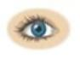  J’observe, je manipule | L’enseignant ou un élève apporte un élément minuscule (exemple : minéral, végétal, animal…)
2    Je m’interroge | Nos sens ne suffisent pas pour explorer le monde qui nous entoure afin de le comprendre.  Comment faire pour voir mieux ?
3    Je formule mes idées, je les confronte à celles des autres | Trouver des objets qui permettent d’agrandir (lunettes, longue vue, appareil photo, jumelles, télescope, microscope, photocopieur, miroir, verre…)
4    J’élabore des hypothèses | En dictée à l’adulte établir un tableau des objets qui peuvent agrandir ou non.
5  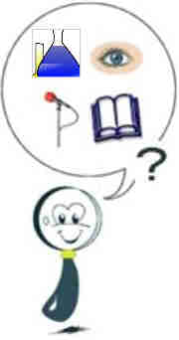  J’imagine comment je peux vérifier mes hypothèses  (expérience, modélisation, observation, enquête, recherche documentaire) | Objets apportés en classe + loupe  Documentations

6  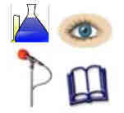  Je teste mes hypothèses à l’aide des modalités retenues | En ateliers, les élèves trient les objets en fonction du critère d’agrandissement ou non.
7    J’obtiens des résultats, je les retranscris pour les présenter | 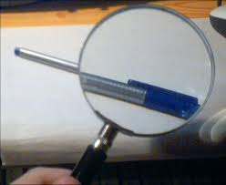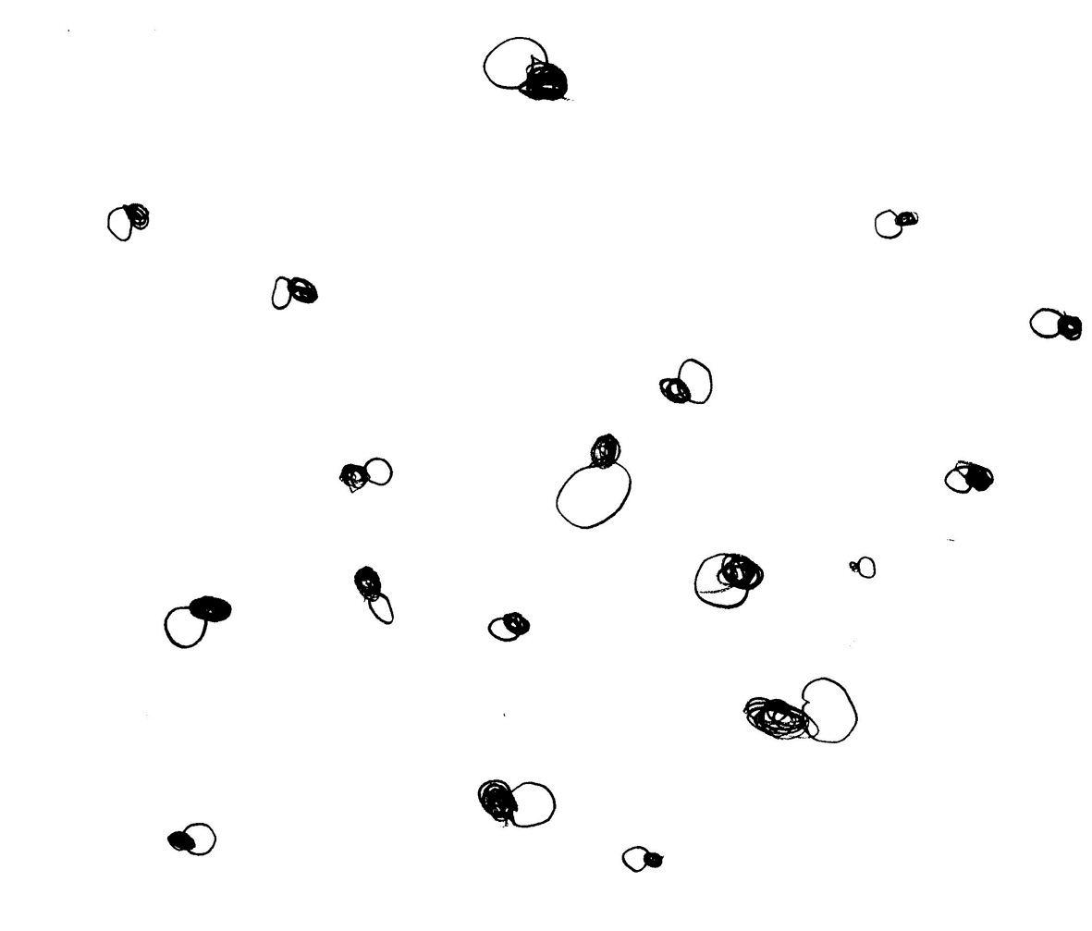  Affiche avec les objets qui agrandissent, dessins, photos…
8    Je vérifie la validité de mes hypothèses | Apports documentaires : utilisation et fonctionnement de chaque objet qui agrandit

